智能电话远程家电控制系统电路设计
提出了通过远程电话实现智能家电控制系统的一种实现方案。介绍了家电和电话之间的控制接口电路， 讨论了系统结构及硬件。智能家电是将计算机通信网络技术与数字技术，以简单精巧的形式融入到传统家电中，使家电具备智能化和信息网络功能。智能家电的产生和发展将对传统家电、计算机和通信业产生深远影响。
双音多频信号解码电路
DTMF 双音多频信号解码电路是目前在按键电话、程控交换机及无线通信设备中广泛应用的集成电路。双音多频信号是一组由高频信号与低频信号叠加而成的组合信号，本系统采用HT9170作为DTMF 信号的解码核心器件，如图2 所示。
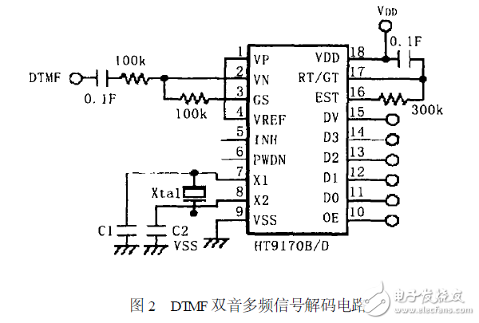
HT9170 是一个具有数字解码和滤波功能的双音多频信号接收器，通过三次滤波和两次数字解码电路将DTMF 信号输入转换为四位并行二进制码数字信号输出。芯片内有一个内置的放大电路对输入信号进行调整。其预置滤波电路可将350Hz ～400Hz 信号滤掉，再通过低通滤波电路和高通滤波电路将信号分解为低频信号和高频信号。利用数字计数的方法对16 种DTMF 输入进行解码，并产生4bit 的代码输出。当HT9170 接收到远端用户发送的DTMF 信号时，其DV 引脚被置成高电平，同时DTMF 信号被送至内部电路进行解码，将OE 脚置成高电平后，其D0～D3 脚输出四位并行二进制数据，DTMF 输入与解码输出对应关系如表1 所示，其中Z为高阻态。输出的四位并行二进制数据直接与单片机的P0. 0～P0. 3 连接，读入至单片机处理。
振铃检测与上线P离线开关电路
电话被呼叫时，交换机发来振铃信号。振铃为连续的正弦波，电压有效值50V ±12 V ，振铃周期约为5 秒。为避免用户呼叫系统时产生的高压振铃信号对DTMF 信号解码电路产生危害，在系统待机及振铃时，DTMF 信号解码电路应处于离线状态。只有在系统检测到振铃并自动摘机后，DTMF 信号解码电路才处于上线状态 。
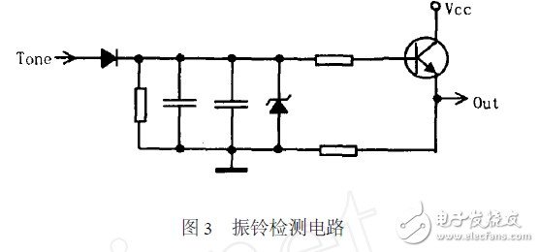
系统抛弃了一些复杂的，兼容性差的芯片，取而代之的是得到广泛应用并且控制简单的DTMF 双音频解码芯片和单片机，识别率高，并且技术成熟，使得系统可以在复杂环境下稳定工作。此外，可以通过进一步的高级菜单设计与驱动电路设计来完善控制单元，增加控制家电的运作时间、风速等级等复杂操作，使远程家电控制方式更加智能化。

